DATUM | ZAJTRK | KOSILO
PONEDELJEK  - 2024  (BREZMESNI DAN) | PRAZNIK | PRAZNIK
TOREK  02. 01. 2024 | PRAZNIK | PRAZNIK
SREDA  03. 01. 2024 | Makova štručka, sadni tekoči jogurt, sadni čaj z medom, jabolko | Prežgana juha, krompirjevi svaljki z drobtinami, mešana zelena solata s fižolom
ČETRTEK  04. 01. 2024 | Polnozrnati kruh, domači skutin namaz z zelišči, paprika, sadni čaj z BIO medom, pomaranča | Kostna juha z zakuho, BIO kus-kus, svinjski zrezki v naravni omaki, rdeča pesa v solati
PETEK  05. 01. 2024 | Pirin kruh, rezina piščančji prsi v ovoju, rezina sira, zeliščni čaj z limono, jabolko | Golaževa juha z dodano zelenjavo in stročnicami, domače jogurtove miške
JEDILNIK 01.01-05.1.2024
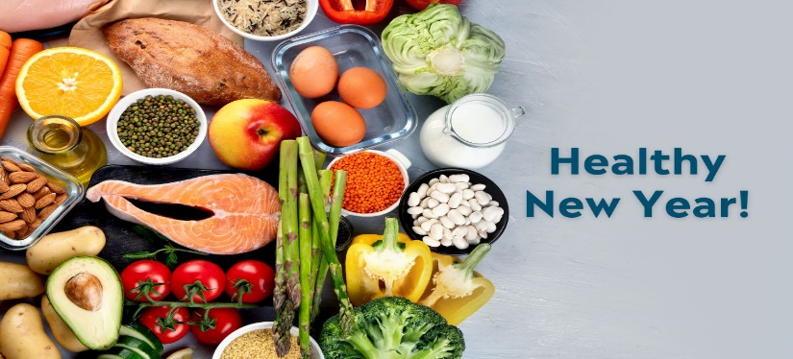

DIETNI JEDILNIK
DATUM | CELIAKIJA (BREZGLUTENSKI) - BG | ALERGIJA NA MLEKO (INTOLERANCA NA LAKTOZO)- DIETNI BREZ MLEKA (IL)
PONEDELJEK  01. 01. 2024 | MALICA/ZAJTRK: /  KOSILO: /  P. MALICA: / | MALICA/ZAJTRK: /  KOSILO: /  P. MALICA: /
TOREK  02. 01. 2024 | MALICA/ZAJTRK: /  KOSILO: /  P.MALICA: / | MALICA/ZAJTRK: /  KOSILO: /  P.MALICA: /
SREDA  03. 01. 2024 | MALICA/ZAJTRK: BG štručka, ostalo brez sledov glutena  KOSILO: Živila brez sledov glutena, BG moka  P.MALICA: BG navihanček | MALICA/ZAJTRK: Brez sledov mleka in laktoze, dietni jogurt ali pa sojin jogurt  KOSILO: Sestavljeno iz živil brez sledov mleka in laktoze, brez mleka ali pa dietno mleko  P.MALICA: Brez sledov mleka in laktoza
ČETRTEK  04. 01. 2024 | MALICA/ZAJTRK: Živila brez sledov glutena, BG kruh  KOSILO: Živila brez sledov glutena, BG jušne testenine, riž  P.MALICA: Brez sledov glutena | MALICA/ZAJTRK: Živila brez sledov mleka in laktoze, mesni namaz ali pa dietni namaz  KOSILO: Sestavljeno iz živil brez sledov mleka in laktoze  P.MALICA: Sojin jogurt
PETEK  05. 01. 2024 | MALICA/ZAJTRK: BG kruh, ostala živila brez sledov glutena  KOSILO: Živila brez sledov glutena, brez moke  P.MALICA: BG slanik | MALICA/ZAJTRK: Kruh brez sledov mleka in laktoze, brez sira ali pa dietni sir  KOSILO: Živila brez sledov mleka in laktoze, brez dodanega jogurta  P.MALICA: Brez sledov mleka in laktoze

OPOMBE:

Pri dnevnem kosilu vedno na voljo ohlajen čaj ali pa sveža voda z limono.

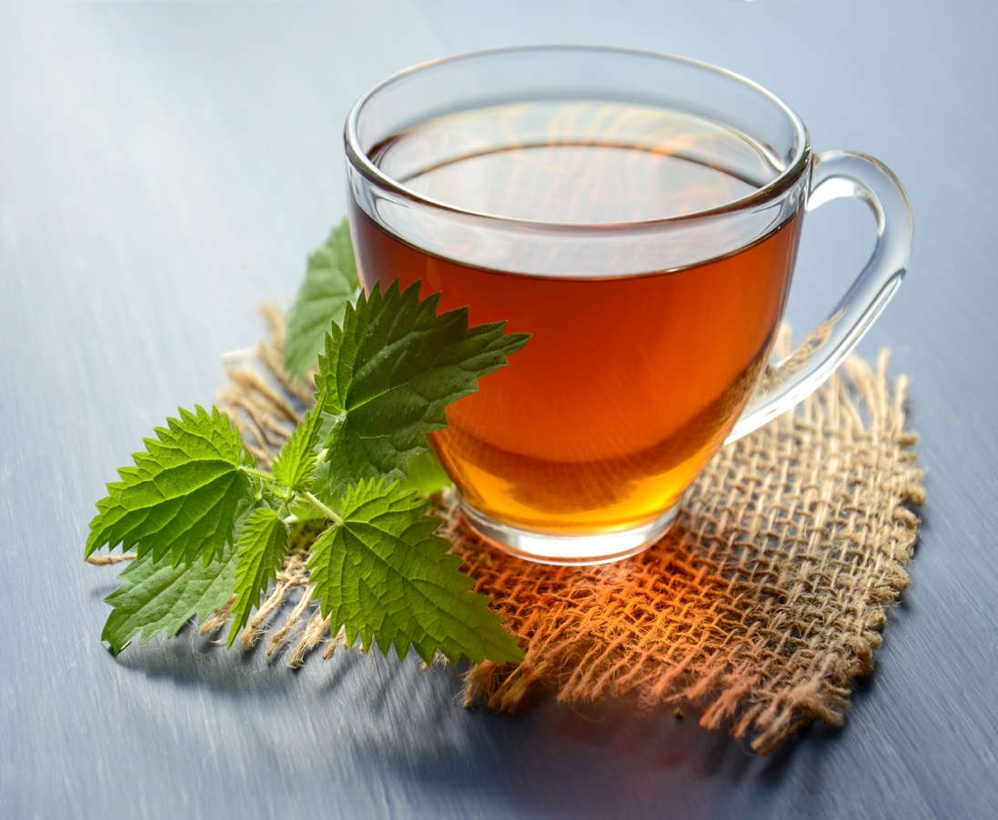

V PRIMERU ZAPLETOV PRI DOBAVI ŽIVIL SI PRIDRŽUJEMO PRAVICO DO SPREMEMBE JEDILNIKA.

BIO ŽIVILO IZ KONTROLIRANE EKOLOŠKE PRIDELAVE
LOKALNO PRIDELANA/PREDELANA ŽIVILA SE VKLJUČUJEJO GLEDE NA SEZONSKO PONUDBO.
ŠS-ŠOLSKA SHEMA

Ker v prehrani otrok ni omejitev glede uživanja alergenov in ker za otroke, ki potrebujejo dietno prehrano, pripravljamo individualne dietne jedilnike, alergenov na jedilnikih ne bomo označevali.

Katalog vsebnosti alergenov v živilih:
oznaka | alergen
1 | ŽITA, KI VSEBUJEJO GLUTEN ( pšenica, rž, ječmen, oves, pira, kamut ali njihove križane vrste ali proizvodi iz njih)
2 | RAKI IN PROIZVODI IZ NJIH
3 | JAJCA IN PROIZVODI IZ NJIH
4 | RIBE IN PROZVODI IZ NJIH
A | ARAŠIDI IN PROIZVODI Z NJIH
S | ZRNJE SOJE IN PROIZVODI IZ NJIH
L | MLEKO IN MLEČNI PROIZVODI, KI VSEBUJEJO LAKTOZO
O | OREŠKI - mandeljni, orehi, lešniki, indijski oreščki, ameriški orehi, brazilski oreščki, pistacija, makadamija IN PROIZVODI IZ NJIH
Z | LISTNA ZELENA IN PROIZVODI IZ NJIH
GS | GORČIČNO SEME IN PROIZVODI IZ NJIH
SS | SEZAMOVO SEME IN PROIZVODI IZ NJIH
Ž | ŽVEPLOV DIOKSID IN SULFITI ((v koncentraciji več kot 100mg/kg ali 10mg/l, izraženi kot SO2)
V | VOLČJI BOB IN PROIZVODI IZ NJIH
M | MEHKUŽCI IN PROIZVODI IZ NJIH

